**2023年1月浙江省普通高校招生选考化学试题**

**化学试题**

**可能用到的相对原子质量：H1　Li7　C12　N14　O16　Na23　Mg24　Al27　Si28　S32　C135.5　K39　Ca40　Fe56　Cu64　Br80　Ag108　I127　Ba137**

**一、选择题(本大题共16小题，每小题3分，共48分。每小题列出的四个备选项中只有一个是符合题目要求的，不选、多选、错选均不得分)**

1. 下列物质中属于耐高温酸性氧化物的是

A.  B.  C.  D. 

【答案】B

【解析】

【详解】A．二氧化碳和碱反应生成盐和水，是酸性氧化物，但为分子晶体，不耐高温，A错误；

B．SiO2能跟碱反应生成盐和水：SiO2+2OH-=SiO+H2O，所以SiO2是酸性氧化物，为共价晶体，耐高温，B正确；

C．MgO能跟酸反应生成盐和水：MgO +2H+=Mg2++H2O，所以MgO是碱性氧化物，；C错误；

D．Na2O能跟酸反应生成盐和水，所以是碱性氧化物，；D错误；

答案选B。

2. 硫酸铜应用广泛，下列说法不正确的是

A. 元素位于周期表p区 B. 硫酸铜属于强电解质

C. 硫酸铜溶液呈酸性 D. 硫酸铜能使蛋白质变性

【答案】A

【解析】

【详解】A．Cu为29号元素，位于IB族，属于ds区元素，故A错误；

B．硫酸铜属于盐类，在水溶液中能完全电离，属于强电解质，故B正确；

C．硫酸铜为强酸弱碱盐，铜离子水解使溶液呈酸性，故C正确；

D．铜离子重金属离子，能使蛋白质变性，故D正确；

故选：A。

3. 下列化学用语表示正确的是

A. 中子数为18的氯原子：

B. 碳的基态原子轨道表示式：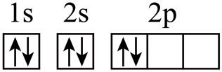

C. 的空间结构：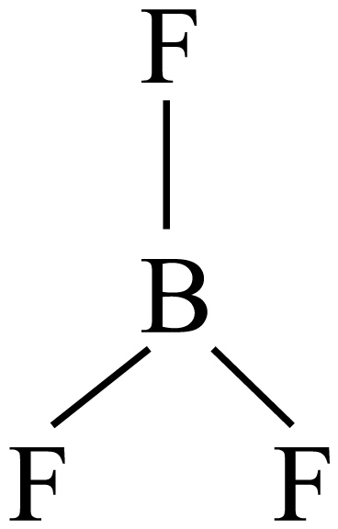(平面三角形)

D. 的形成过程：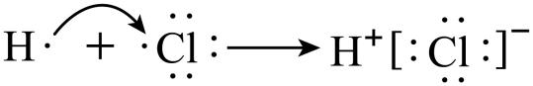

【答案】C

【解析】

【详解】A．质量数=质子数+中子数，质量数标注于元素符号左上角，质子数标注于左下角，中子数为18的氯原子的质量数为17+18=35，核素符号为，故A错误；

B．基态碳原子的核外电子排布式为1s22s22p2，根据洪特规则，2p轨道上的2个电子应该分别在2个轨道上，且自旋方向相同，轨道表示式：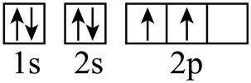，故B错误；

C．BF3的中心原子B原子孤电子对数==0，价层电子对数=3，空间构型为平面三角形，空间结构模型为：，故C正确；

D．HCl是共价化合物，不存在电子得失，其形成过程应为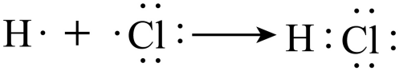，故D错误；

故选：C。

4. 物质的性质决定用途，下列两者对应关系不正确的是

A. 能使某些色素褪色，可用作漂白剂 B. 金属钠导热性好，可用作传热介质

C. 溶液呈碱性，可用作消毒剂 D. 呈红色，可用作颜料

【答案】C

【解析】

【详解】A．SO2具有漂白性，能使某些色素褪色，选项A正确；

B．钠导热性好，液态钠可用作核反应堆的传热介质，选项B正确；

C．NaClO溶液可用于杀菌消毒，并不是由于其具有碱性，而是因为其具有强氧化性，选项C不正确；

D．Fe2O3的颜色是红色,可用作红色颜料，选项D正确；

答案选C。

5. 下列关于元素及其化合物的性质说法不正确的是

A. 和乙醇反应可生成 B. 工业上煅烧黄铁矿生产

C. 工业上用氨的催化氧化制备 D. 常温下铁与浓硝酸反应可制备

【答案】D

【解析】

【详解】A．乙醇分子中含有羟基，可以和钠反应生成氢气，A正确；

B．黄铁矿(FeS2)在空气中煅烧生成二氧化硫和氧化铁，B正确；

C．工业上利用氨与氧气催化氧化生成一氧化氮和副产物水，C正确；

D．常温下铁与浓硝酸会发生钝化，不能制备二氧化氮，D错误；

故选D。

6. 关于反应，下列说法正确的是

A. 生成，转移电子 B. 是还原产物

C. 既是氧化剂又是还原剂 D. 若设计成原电池，为负极产物

【答案】A

【解析】

【详解】A．由方程式可知，反应生成1mol一氧化二氮，转移4mol电子，故A正确；

B．由方程式可知，反应中氮元素的化合价升高被氧化，NH2OH是反应的还原剂，故B错误；

C．由方程式可知，反应中氮元素的化合价升高被氧化，NH2OH是反应的还原剂，铁元素的化合价降低被还原，铁离子是反应的氧化剂，故C错误；

D．由方程式可知，反应中铁元素的化合价降低被还原，铁离子是反应的氧化剂，若设计成原电池，铁离子在正极得到电子发生还原反应生成亚铁离子，亚铁离子为正极产物，故D错误；

故选A。

7. 下列反应的离子方程式不正确的是

A 通入氢氧化钠溶液：

B. 氧化铝溶于氢氧化钠溶液：

C. 过量通入饱和碳酸钠溶液：

D. 溶液中滴入氯化钙溶液：

【答案】D

【解析】

【详解】A．通入氢氧化钠溶液中反应生成氯化钠、次氯酸钠和水，反应的离子方程式为：，选项A正确；

B．氧化铝溶于氢氧化钠溶液生成偏铝酸钠和水，反应的离子方程式为：，选项B正确；

C．过量通入饱和碳酸钠溶液反应产生碳酸氢钠晶体，反应的离子方程式为：，选项C正确；

D．溶液中滴入氯化钙溶液，因亚硫酸酸性弱于盐酸，不能发生反应，选项D不正确；

答案选D。

8. 下列说法不正确的是

A. 从分子结构上看糖类都是多羟基醛及其缩合产物

B. 蛋白质溶液与浓硝酸作用产生白色沉淀，加热后沉淀变黄色

C. 水果中因含有低级酯类物质而具有特殊香味

D. 聚乙烯、聚氯乙烯是热塑性塑料

【答案】A

【解析】

【详解】A．从分子结构上看糖类都是多羟基醛或酮及其缩合产物，故A错误；

B．某些含有苯环的蛋白质溶液与浓硝酸会因胶体发生聚沉产生白色沉淀，加热后沉淀发生显色反应变为黄色，故B正确；

C．酯是易挥发而具有芳香气味的有机化合物，所以含有酯类的水果会因含有低级酯类物质而具有特殊香味，故C正确；

D．聚乙烯、聚氯乙烯的是具有优良性能的热塑性塑料，故D正确；

故选A。

9. 七叶亭是一种植物抗菌素，适用于细菌性痢疾，其结构如图，下列说法正确的是

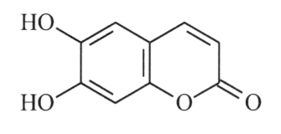

A. 分子中存在2种官能团

B. 分子中所有碳原子共平面

C. 该物质与足量溴水反应，最多可消耗

D. 该物质与足量溶液反应，最多可消耗

【答案】B

【解析】

【详解】A．根据结构简式可知分子中含有酚羟基、酯基和碳碳双键，共三种官能团，A错误；

B．分子中苯环确定一个平面，碳碳双键确定一个平面，且两个平面重合，故所有碳原子共平面，B正确；

C．酚羟基含有两个邻位H可以和溴发生取代反应，另外碳碳双键能和单质溴发生加成反应，所以最多消耗单质溴3mol，C错误；

D．分子中含有2个酚羟基，含有1个酯基，酯基水解后生成1个酚羟基，所以最多消耗4molNaOH，D错误；

故选B。

10. X、Y、Z、M、Q五种短周期元素，原子序数依次增大。X的轨道全充满，Y的s能级电子数量是p能级的两倍，M是地壳中含量最多的元素，Q是纯碱中的一种元素。下列说法不正确的是

A. 电负性：

B. 最高正价：

C. Q与M的化合物中可能含有非极性共价键

D. 最高价氧化物对应水化物的酸性：

【答案】B

【解析】

【分析】X的轨道全充满，X为Be，Y的s能级电子数量是p能级的两倍，Y为C，M是地壳中含量最多的元素，M为O，X、Y、Z、M、Q五种短周期元素，原子序数依次增大，则Z为N，Q是纯碱中的一种元素，则Q为Na，据此分析。

【详解】A．同一周期元素从左至右，电负性逐渐增大，电负性N大于Be，A正确；

B．N最高正价为+5价，O无最高正价，最高正价N大于O，B错误；

C．Na和O形成的过氧化钠中含有非极性共价键，C正确；

D．非金属性越强，最高价氧化物对应水化物的酸性越强，非金属性N大于C，硝酸酸性强于碳酸，D正确；

故选B。

11. 在熔融盐体系中，通过电解和获得电池材料，电解装置如图，下列说法正确的是

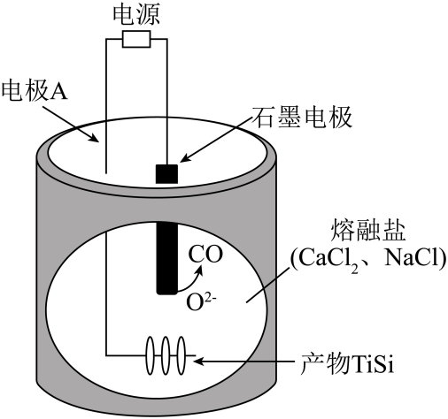

A. 石墨电极为阴极，发生氧化反应

B. 电极A的电极反应：

C. 该体系中，石墨优先于参与反应

D. 电解时，阳离子向石墨电极移动

【答案】C

【解析】

【分析】由图可知，在外加电源下石墨电极上C转化为CO，失电子发生氧化反应，为阳极，与电源正极相连，则电极A作阴极，和获得电子产生电池材料，电极反应为。

【详解】A．在外加电源下石墨电极上C转化CO，失电子发生氧化反应，为阳极，选项A错误；

B．电极A的电极反应为，选项B错误；

C．根据图中信息可知，该体系中，石墨优先于参与反应，选项C正确；

D．电解池中石墨电极为阳极，阳离子向阴极电极A移动，选项D错误；

答案选C。

12. 共价化合物中所有原子均满足8电子稳定结构，一定条件下可发生反应：，下列说法不正确的是

A. 的结构式为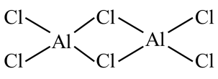 B. 为非极性分子

C. 该反应中的配位能力大于氯 D. 比更难与发生反应

【答案】D

【解析】

【详解】A．由双聚氯化铝分子中所有原子均满足8电子稳定结构可知，分子的结构式为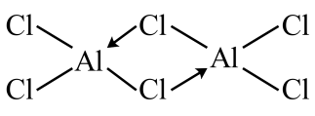，故A正确；

B．由双聚氯化铝分子中所有原子均满足8电子稳定结构可知，分子的结构式为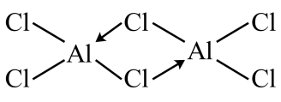，则双聚氯化铝分子为结构对称的非极性分子，故B正确；

C．由反应方程式可知，氨分子更易与具有空轨道的铝原子形成配位键，配位能力大于氯原子，故C正确；

D．溴元素的电负性小于氯元素，原子的原子半径大于氯原子，则铝溴键弱于铝氯键，所以双聚溴化铝的铝溴键更易断裂，比双聚氯化铝更易与氨气反应，故D错误；

故选D。

13. 甲酸是重要的化工原料。工业废水中的甲酸及其盐，通过离子交换树脂(含固体活性成分，R为烷基)因静电作用被吸附回收，其回收率(被吸附在树脂上甲酸根的物质的量分数)与废水初始关系如图(已知甲酸)，下列说法不正确的是

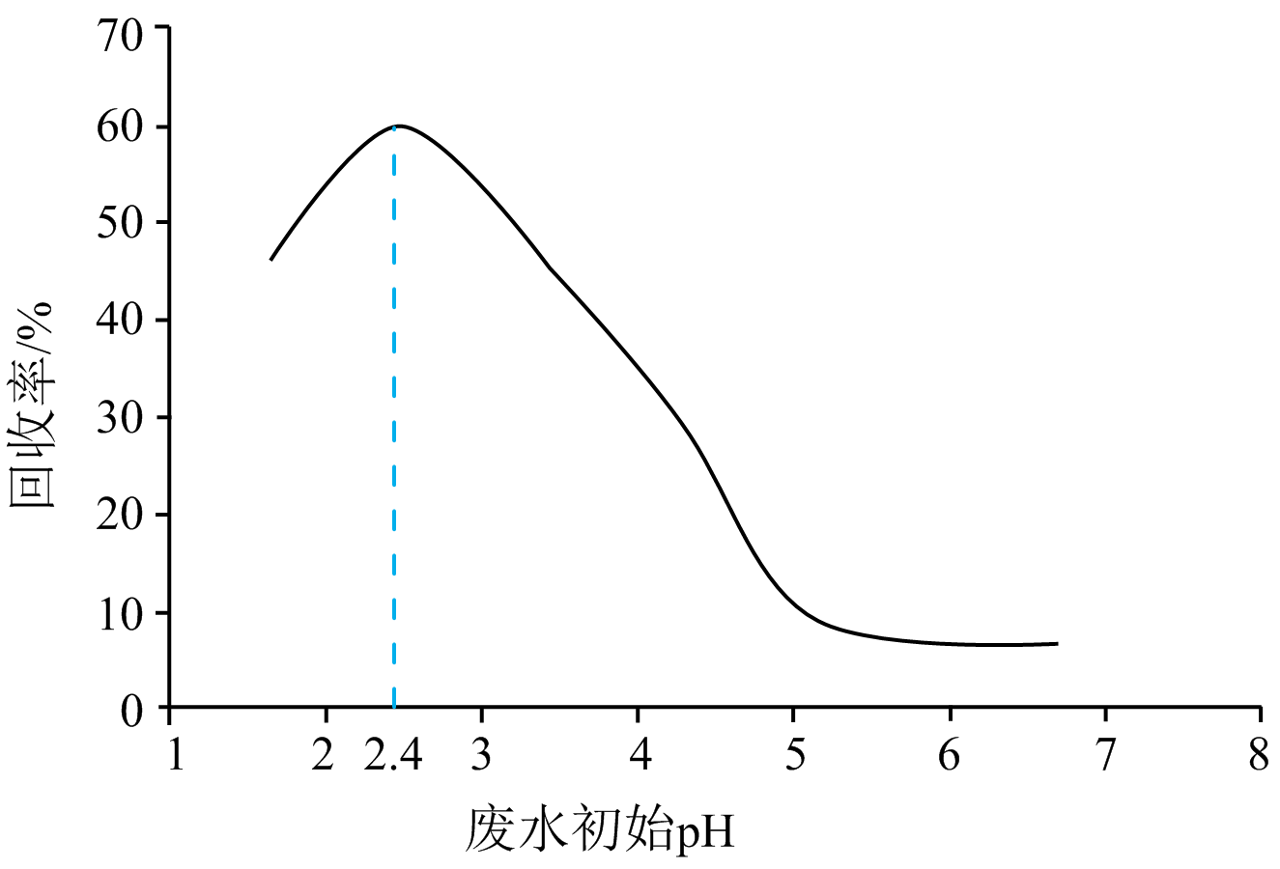

A. 活性成分在水中存在平衡：

B. 的废水中

C. 废水初始，随下降，甲酸的电离被抑制，与作用的数目减少

D. 废水初始，离子交换树脂活性成分主要以形态存在

【答案】D

【解析】

【详解】A．由图可知，溶液呈碱性，溶液中存在如下平衡，故A正确；

B．由电离常数公式可知，溶液中=，当溶液pH为5时，溶液中=-18，故B正确；

C．由图可知，溶液pH为2.4时，废水中的甲酸及其盐回收率最高，当溶液中pH小于2.4时，随溶液pH下降，溶液中氢离子浓度增大，甲酸的电离被抑制，溶液中甲酸个离子浓度减小，与作用的数目减小，故C正确；

D．由图可知，溶液呈碱性，溶液中存在如下平衡，当废水初始pH大于5时，平衡向左移动，离子交换树脂活性成分主要以R3N形态存在，故D错误；

故选D。

14. 标准状态下，气态反应物和生成物的相对能量与反应历程示意图如下[已知和的相对能量为0]，下列说法不正确的是

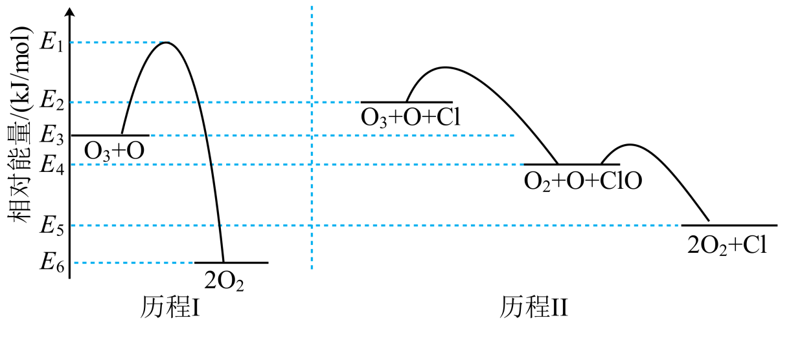

A. 

B. 可计算键能为

C. 相同条件下，的平衡转化率：历程Ⅱ>历程Ⅰ

D. 历程Ⅰ、历程Ⅱ中速率最快的一步反应的热化学方程式为：

【答案】C

【解析】

【分析】对比两个历程可知，历程Ⅱ中增加了催化剂，降低了反应的活化能，加快了反应速率。

【详解】A．催化剂能降低活化能，但是不能改变反应的焓变，因此，A正确；

B．已知的相对能量为0，对比两个历程可知，的相对能量为，则键能为，B正确；

C．催化剂不能改变反应的平衡转化率，因此相同条件下，的平衡转化率：历程Ⅱ=历程Ⅰ，C错误；

D．活化能越低，反应速率越快，由图像可知，历程Ⅱ中第二步反应的活化能最低，所以速率最快的一步反应的热化学方程式为：，D正确；

故答案为：C。

15. 碳酸钙是常见难溶物，将过量碳酸钙粉末置于水中达到溶解平衡：

[已知，，的电离常数]，下列有关说法正确的是

A. 上层清液中存在

B. 上层清液中含碳微粒最主要以形式存在

C. 向体系中通入气体，溶液中保持不变

D. 通过加溶液可实现向的有效转化

【答案】B

【解析】

【详解】A．上层清液为碳酸钙的饱和溶液，碳酸根离子水解生成碳酸氢根离子，因此，A错误；

B．根据Ka2=4.7×10-11可得，则碳酸根的水解平衡常数为，说明碳酸根的水解程度较大，则上层清液中含碳微粒主要为碳酸氢根离子，B正确；

C．向体系中通入CO2，碳酸钙与CO2反应生成碳酸氢钙，碳酸氢钙易溶于水，则溶液中钙离子浓度增大，C错误；

D．由题干可知，，，碳酸钙比硫酸钙更难溶，加入硫酸钠后碳酸钙不会转化成硫酸钙，D错误；

故答案选B。

16. 探究铁及其化合物的性质，下列方案设计、现象和结论都正确的是

|  |  |  |  |
| --- | --- | --- | --- |
|  | 实验方案 | 现象 | 结论 |
| A | 往溶液中加入片 | 短时间内无明显现象 | 的氧化能力比弱 |
| B | 往溶液中滴加溶液，再加入少量固体 | 溶液先变成血红色后无明显变化 | 与的反应不可逆 |
| C | 将食品脱氧剂样品中的还原铁粉溶于盐酸，滴加溶液 | 溶液呈浅绿色 | 食品脱氧剂样品中没有价铁 |
| D | 向沸水中逐滴加5~6滴饱和溶液，持续煮沸 | 溶液先变成红褐色再析出沉淀 | 先水解得再聚集成沉淀 |

A. A B. B C. C D. D

【答案】D

【解析】

【详解】A．FeCl2溶液中加入Zn片，，溶液由浅绿色变为无色，Fe2+的氧化能力比Zn2+强，A错误；

B．溶液变成血红色的原因，，与和K+无关，B错误；

C．铁离子可能先与单质铁生成亚铁离子，则溶液呈绿色，C错误；

D．向废水中滴加饱和氯化铁溶液，制取Fe(OH)3胶体，继续加热则胶体因聚沉变为沉淀，D正确；

故答案为：D。

**二、非选择题(本大题共5小题，共52分)**

17. 硅材料在生活中占有重要地位。

请回答：

（1）分子的空间结构(以为中心)名称为________，分子中氮原子的杂化轨道类型是_______。受热分解生成和，其受热不稳定的原因是________。

（2）由硅原子核形成的三种微粒，电子排布式分别为：①、②、③，有关这些微粒的叙述，正确的是___________。

A. 微粒半径：③>①>②

B. 电子排布属于基态原子(或离子)的是：①②

C. 电离一个电子所需最低能量：①>②>③

D. 得电子能力：①>②

（3）Si与P形成的某化合物晶体的晶胞如图。该晶体类型是___________，该化合物的化学式为___________。

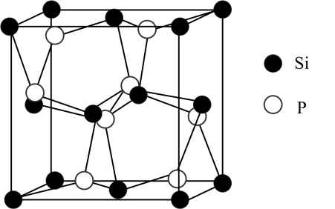

【答案】（1） ①. 四面体 ②.  ③. 周围的基团体积较大，受热时斥力较强中键能相对较小]；产物中气态分子数显著增多(熵增) （2）AB

（3） ①. 共价晶体 ②. 

【解析】

【小问1详解】

分子可视为SiH4分子中的4个氢原子被—NH2(氨基)取代形成的，所以分子中Si原子轨道的杂化类型是sp3，分子的空间结构(以为中心)名称为四面体；

氨基(-NH2)氮原子形成3个σ键，含有1对孤对电子，N原子杂化轨道数目为4，N原子轨道的杂化类型是sp3；

周围的基团体积较大，受热时斥力较强中键能相对较小]；产物中气态分子数显著增多(熵增)，故受热不稳定，容易分解生成和；

【小问2详解】

电子排布式分别为：①、②、③，可推知分别为基态Si原子、基态Al原子、激发态Si原子；

A. 根据微粒电子层数及各层电子数多少可推知，微粒半径：③>①>②，选项A正确；

B. 根据上述分析可知，电子排布属于基态原子(或离子)的是：①②，选项B正确；

C. Si为非金属失电子能力比Al弱，电离一个电子所需最低能量：①>③>②，选项C错误；

D. 非金属Si的得电子能力强于金属Al，得电子能力：②>①，选项D错误；

答案选AB；

【小问3详解】

Si与P形成的某化合物晶体的晶胞如图可知，原子间通过共价键形成的空间网状结构，形成共价晶体；

根据均摊法可知，一个晶胞中含有个Si，8个P，故该化合物的化学式为。

18. 化合物X由三种元素组成，某学习小组按如下流程进行实验：

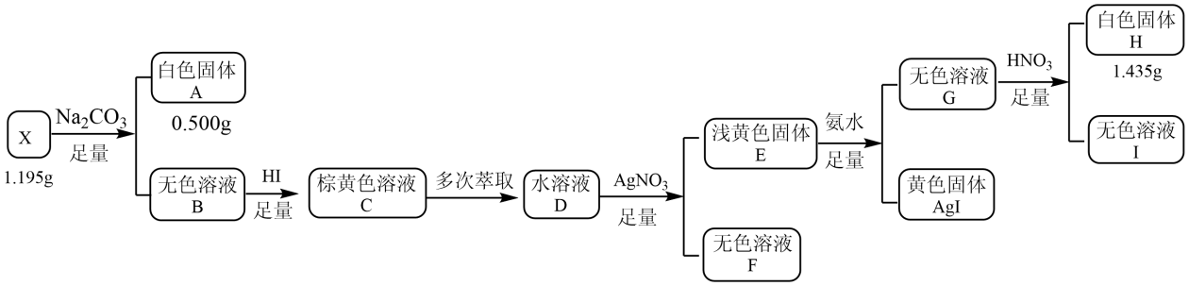

已知：白色固体A用溶解后，多余的酸用恰好中和，请回答：

（1）X的组成元素是___________，X的化学式是___________。

（2）写出溶液呈棕黄色所发生的化学反应方程式___________。

（3）写出生成白色固体H的离子方程式___________。

（4）设计实验检验溶液Ⅰ中阳离子___________。

【答案】（1） ①.  ②. 

（2）

（3）

（4）用玻璃棒蘸取溶液Ⅰ，点在蓝色石蕊试纸上，呈红色说明溶液中有H+；取取溶液于试管中，加入至碱性，加热，将湿润的红色石蕊试纸置于试管口，若试纸变蓝说明有

【解析】

【分析】由化合物X与碳酸钠溶液反应生成白色固体A和无色溶液B可知，白色固体A可能为碳酸钙或碳酸钡沉淀，说明化合物X中含有钙离子或钡离子，由多步转化后溶液B得到白色沉淀H可知化合物X中一定含有氯元素和氧元素，由白色沉淀H的质量为1.435g可知，化合物X中含有氯元素的物质的量为=0.01mol，由白色固体A用0.0250mol盐酸溶解后，多余的酸用0.0150mol氢氧化钠溶液恰好中和可知，化合物X中含有钙元素或钡元素的物质的量为(0.0250mol—0.0150mol)×=0.005mol，若化合物X含有钡元素，白色固体A的质量为=0.005mol×197g/mol=0.985g＞0.500g，所以X中含有钙元素，含有的氧元素物质的量为=0.04mol，则X中钙元素、氯元素、氧元素的物质的量比为0.005mol：0.01mol：0.04mol=1：2：8，则X的化学式为。

【小问1详解】

由分析可知，X的组成元素钙原子、氯元素和氧元素，化学式为，故答案为：；；

【小问2详解】

由图可知，B→C溶液呈棕黄色所发生的反应为高氯酸钠溶液与氢碘酸反应生成氯化钠、碘和水，反应的化学反应方程式为，故答案为：；

【小问3详解】

由图可知，生成白色固体H的反应为氯化二氨合银与硝酸溶液反应生成氯化银沉淀和硝酸铵，反应的离子方程式为，故答案为：；

【小问4详解】

由图可知，溶液Ⅰ为硝酸和硝酸铵的混合溶液，则检验溶液中氢离子铵根离子的操作为用玻璃棒蘸取溶液Ⅰ，点在蓝色石蕊试纸上，呈红色说明溶液中有H+；取取溶液于试管中，加入至碱性，加热，将湿润的红色石蕊试纸置于试管口，若试纸变蓝说明有，故答案为：用玻璃棒蘸取溶液Ⅰ，点在蓝色石蕊试纸上，呈红色说明溶液中有H+；取取溶液于试管中，加入至碱性，加热，将湿润的红色石蕊试纸置于试管口，若试纸变蓝说明有。

19. “碳达峰·碳中和”是我国社会发展重大战略之一，还原是实现“双碳”经济的有效途径之一，相关的主要反应有：

Ⅰ：

Ⅱ：

请回答：

（1）有利于提高平衡转化率的条件是___________。

A. 低温低压 B. 低温高压 C. 高温低压 D. 高温高压

（2）反应的___________，___________(用表示)。

（3）恒压、时，和按物质的量之比投料，反应经如下流程(主要产物已标出)可实现高效转化。

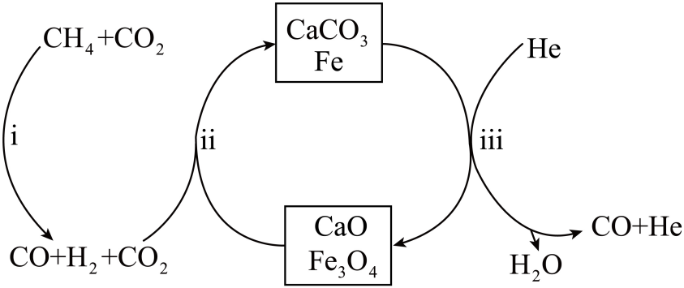

①下列说法正确的是___________。

A．可循环利用，不可循环利用

B．过程ⅱ，吸收可促使氧化的平衡正移

C．过程ⅱ产生的最终未被吸收，在过程ⅲ被排出

D．相比于反应Ⅰ，该流程的总反应还原需吸收的能量更多

②过程ⅱ平衡后通入，测得一段时间内物质的量上升，根据过程ⅲ，结合平衡移动原理，解释物质的量上升的原因___________。

（4）还原能力可衡量转化效率，(同一时段内与的物质的量变化量之比)。

①常压下和按物质的量之比投料，某一时段内和的转化率随温度变化如图1，请在图2中画出间R的变化趋势，并标明时R值___________。

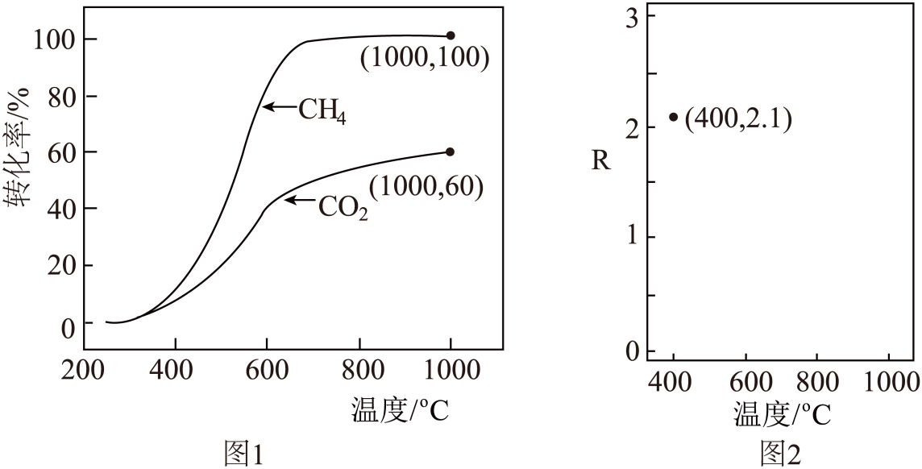

②催化剂X可提高R值，另一时段内转化率、R值随温度变化如下表：

|  |  |  |  |  |
| --- | --- | --- | --- | --- |
| 温度/℃ | 480 | 500 | 520 | 550 |
| 转化率/% | 7.9 | 11.5 | 20.2 | 34.8 |
| R | 2.6 | 2.4 | 2.1 | 1.8 |

下列说法不正确的是___________

A．R值提高是由于催化剂X选择性地提高反应Ⅱ的速率

B．温度越低，含氢产物中占比越高

C．温度升高，转化率增加，转化率降低，R值减小

D．改变催化剂提高转化率，R值不一定增大

【答案】（1）C （2） ①.  ②. 

（3） ①. BC ②. 通入分解平衡正移，导致增大，促进还原平衡正移

（4） ①. 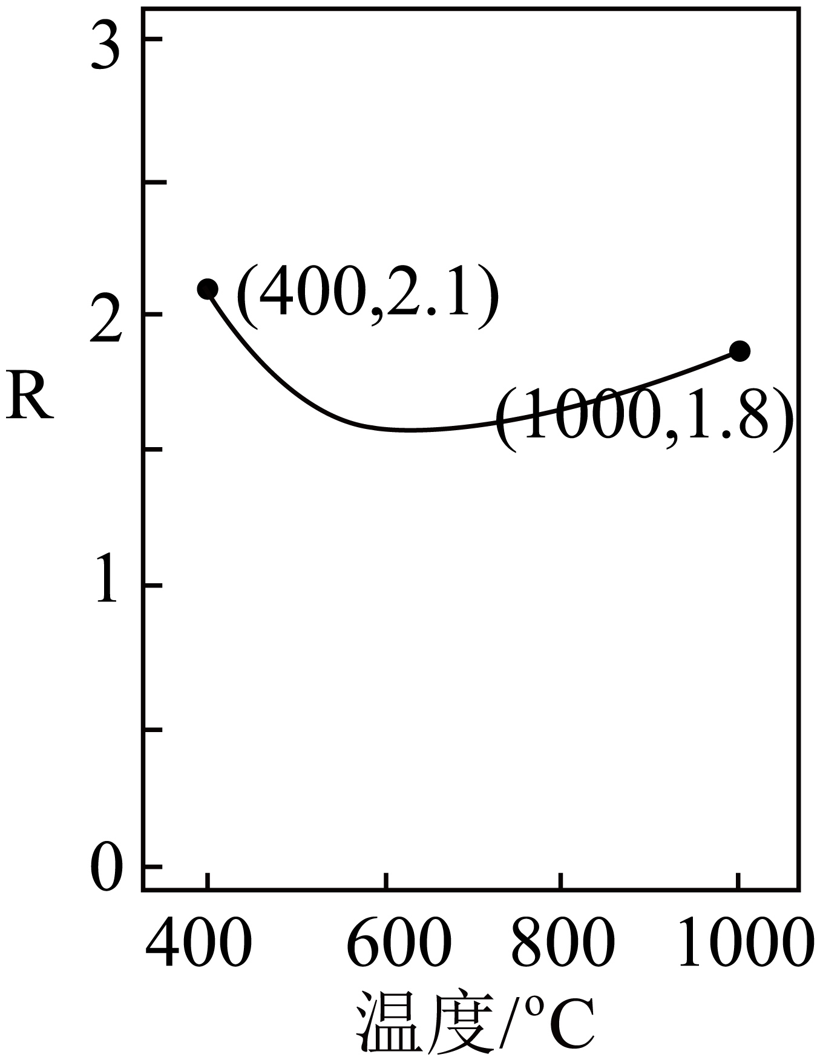 ②. C

【解析】

【小问1详解】

反应Ⅰ为气体体积增大的吸热反应，反应Ⅱ为气体体积不变的吸热反应，△H>0，升高温度，平衡右移，CH4平衡转化率增大；降低压强，平衡右移，CH4平衡转化率增大，故有利于提高平衡转化率的条件是高温低压；答案选C；

【小问2详解】

已知：Ⅰ：

Ⅱ：

根据盖斯定律，由Ⅰ+Ⅱ2得反应；

故△H1+2△H2=+329，；

【小问3详解】

①A．根据流程可知，转化为Fe，Fe又转化为，可循环利用；CaCO3受热分解生成和CO2, 又与CO2反应生成CaCO3，也可循环利用，选项A错误；

B．过程ⅱ，吸收使浓度降低，促进氧化的平衡正移，选项B正确；

C．过程ⅱ吸收而产生的最终未被吸收，在过程ⅲ被排出，选项C正确；

D．焓变只与起始物质的量有关，与过程无关，故相比于反应Ⅰ，该流程的总反应还原需吸收的能量一样多，选项D错误；

答案选BC；

②通入分解平衡正移，导致增大，促进还原平衡正移，故过程ⅱ平衡后通入，测得一段时间内物质的量上升；

【小问4详解】

①根据图1可知时，转化率为100%，即=1mol, 转化率为60%,即=3mol60%=1.8mol，故==1.8，故间R的变化趋势如图：

②A．R值提高是由于催化剂X选择性地提高反应Ⅱ的速率，使单位时间内反应Ⅱ中CO2的转化率增大，增大的倍数比大，则R提高，选项A正确；

B．根据表中数据可知，温度越低，转化率越小，而R越大，增大倍数比大，含氢产物中占比越高，选项B正确；

C．温度升高，转化率增加，转化率也增大，且两个反应中的转化率均增大，增大倍数多，故R值增大，选项C不正确；

D．改变催化剂使反应有选择性按反应Ⅰ而提高转化率，若转化率减小，则R值不一定增大，选项D正确；

答案选C。

20. 某研究小组制备纳米，再与金属有机框架)材料复合制备荧光材料，流程如下：

已知：①含锌组分间的转化关系：

②是的一种晶型，以下稳定。

请回答：

（1）步骤Ⅰ，初始滴入溶液时，体系中主要含锌组分的化学式是___________。

（2）下列有关说法不正确的是___________。

A. 步骤Ⅰ，搅拌的作用是避免反应物浓度局部过高，使反应充分

B. 步骤Ⅰ，若将过量溶液滴入溶液制备，可提高的利用率

C. 步骤Ⅱ，为了更好地除去杂质，可用的热水洗涤

D. 步骤Ⅲ，控温煅烧的目的是为了控制的颗粒大小

（3）步骤Ⅲ，盛放样品的容器名称是___________。

（4）用和过量反应，得到的沉淀可直接控温煅烧得纳米，沉淀无需洗涤的原因是___________。

（5）为测定纳米产品的纯度，可用已知浓度的标准溶液滴定。从下列选项中选择合理的仪器和操作，补全如下步骤[“___________”上填写一件最关键仪器，“(___________)”内填写一种操作，均用字母表示]。___________

用___________(称量样品)→用烧杯(___________)→用___________(___________)→用移液管(___________)→用滴定管(盛装标准溶液，滴定)

仪器：a、烧杯；b、托盘天平；c、容量瓶；d、分析天平；e、试剂瓶

操作：f、配制一定体积的Zn+溶液；g、酸溶样品；h、量取一定体积的溶液；i、装瓶贴标签

（6）制备的荧光材料可测浓度。已知的荧光强度比值与在一定浓度范围内的关系如图。

某研究小组取人血浆铜蓝蛋白(相对分子质量)，经预处理，将其中元素全部转化为并定容至。取样测得荧光强度比值为10.2，则1个血浆铜蓝蛋白分子中含___________个铜原子。

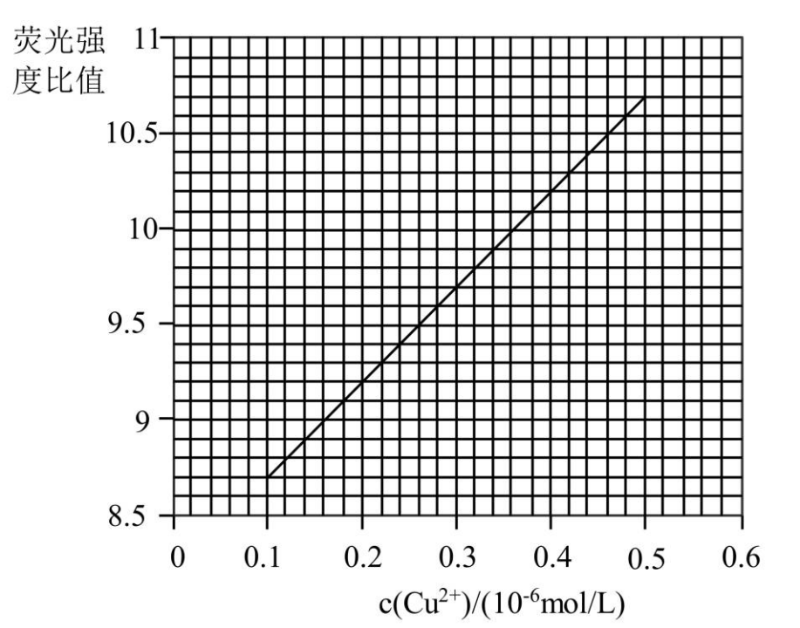

【答案】（1） （2）BC

（3）坩埚 （4）杂质中含有，在控温煅烧过程中分解或被氧化为气体而除去。

（5）

（6）8

【解析】

【分析】本题为一道无机物制备类的工业流程题，首先向氢氧化钠溶液中滴加硫酸锌溶液并搅拌，此时生成，分离出后再控温煅烧生成纳米氧化锌，进一步处理后得到最终产品，以此解题。

【小问1详解】

初始滴入溶液时，氢氧化钠过量，根据信息①可知，体系中主要含锌组分的化学式是；

【小问2详解】

A．步骤Ⅰ，搅拌可以使反应物充分接触，加快反应速率，避免反应物浓度局部过高，A正确；

B．根据信息①可知，氢氧化钠过量时，锌的主要存在形式是，不能生成，B错误；

C．由信息②可知，以下稳定，故在用的热水洗涤时会导致，分解为其他物质，C错误；

D．由流程可知，控温煅烧时会转化为纳米氧化性，故，控温煅烧的目的是为了控制的颗粒大小，D正确；

故选BC；

【小问3详解】

给固体药品加热时，应该用坩埚，故步骤Ⅲ，盛放样品的容器名称是坩埚；

【小问4详解】

两者反应时，除了生成固体ZnO外，还会生成二氧化碳，氨气和水蒸气，即杂志都是气体，故沉淀不需要洗涤的原因是：杂质中含有，在控温煅烧过程中分解或被氧化为气体而除去；

【小问5详解】

为了使测定结果尽可能准确，故可以用分析天平称量ZnO的质量，选择d，随后可以用酸来溶解氧化锌，故选g，溶解后可以用容量瓶配制一定浓度的溶液，故选c(f)，再用移液管量取一定体积的配好的溶液进行实验，故选h，故答案为：；

【小问6详解】

人血浆铜蓝蛋白的物质的量n(人血浆铜蓝蛋白)= ，由于实验测得荧光强度比值为10.2，则铜离子浓度n(Cu2+)= ，则则1个血浆铜蓝蛋白分子中含8个铜原子。

21. 某研究小组按下列路线合成抗癌药物盐酸苯达莫司汀。

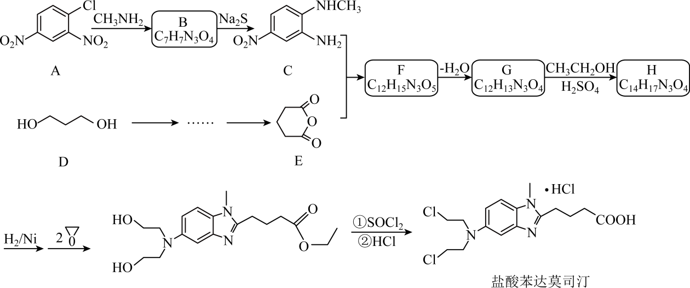

已知：①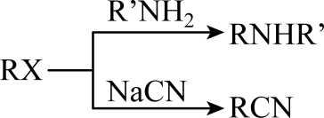

②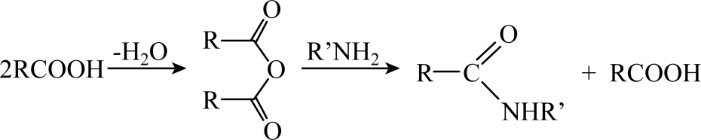

请回答：

（1）化合物A的官能团名称是___________。

（2）化合物B的结构简式是___________。

（3）下列说法正确的是___________。

A. 的反应类型为取代反应

B. 化合物D与乙醇互为同系物

C. 化合物I的分子式是

D. 将苯达莫司汀制成盐酸盐有助于增加其水溶性

（4）写出的化学方程式______。

（5）设计以D为原料合成E的路线(用流程图表示，无机试剂任选)___。

（6）写出3种同时符合下列条件的化合物C的同分异构体的结构简式_______。

①分子中只含一个环，且为六元环；②谱和谱检测表明：分子中共有2种不同化学环境的氢原子，无氮氮键，有乙酰基。

【答案】（1）硝基，氯原子

（2）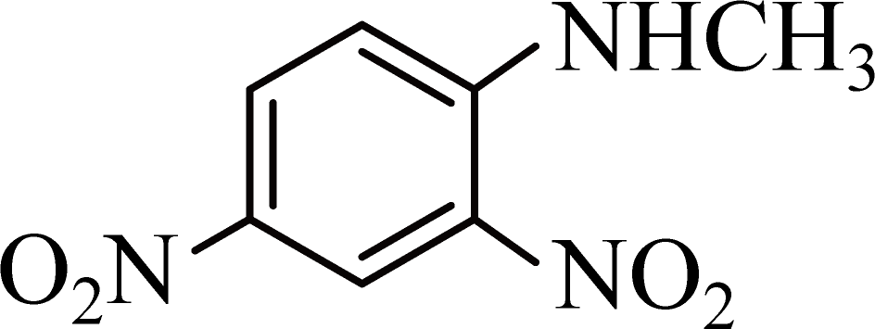 （3）D

（4）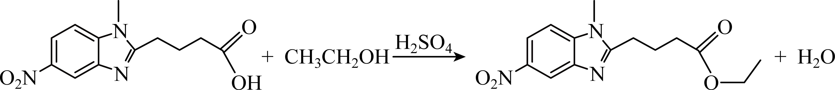 （5） （6）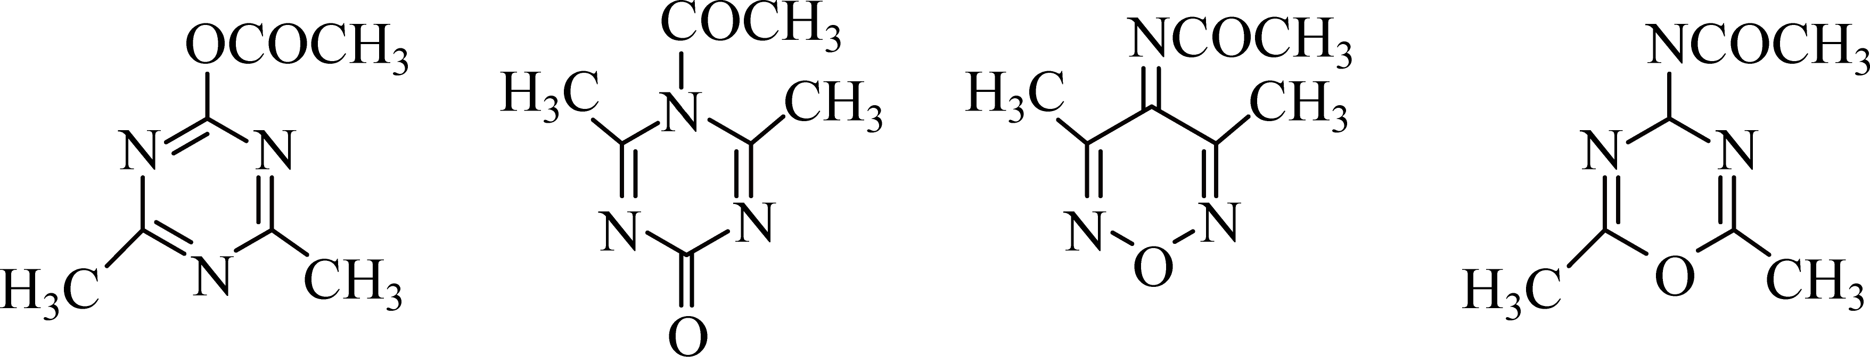

【解析】

【分析】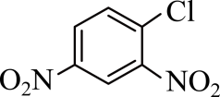与CH3NH2反应生成B，B与硫化钠发生还原反应生成C，结合C的结构可知A到B为取代反应，B为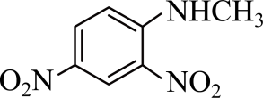，C与E发生已知中反应生成F，F为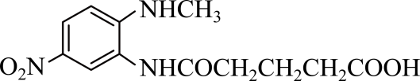，F脱水生成G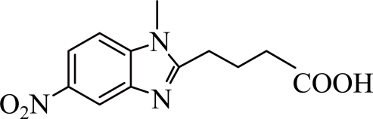，G与乙醇发生酯化反应生成H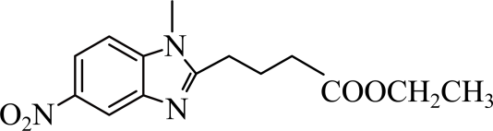，H与氢气加成后再与环氧乙烷发生反应生成I，I与SOCl2发生取代反应后再与盐酸反应生成盐酸苯达莫司汀，据此分析解答。

【小问1详解】

由A的结构可知其所含官能团为硝基和氯原子，故答案为：硝基、氯原子；

【小问2详解】

由以上分析可知化合物B的结构简式，故答案为：；

【小问3详解】

A. 的反应中B中一个硝基转化为氨基，反应类型为还原反应，故错误；

B. 化合物D中含有两个羟基，与乙醇不是同系物，故错误；

C. 化合物I的分子式是，故错误；

D. 将苯达莫司汀制成盐酸盐，可以增加其水溶性，利于吸收，故正确；

故答案为：D；

【小问4详解】

G与乙醇发生酯化反应生成H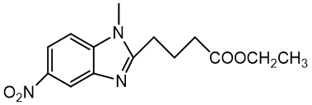，反应方程式为：，故答案为：；

【小问5详解】

1，3-丙二醇与HBr发生取代反应生成1，3-二溴丙烷，1，3-二溴丙烷与NaCN发生取代反应生成 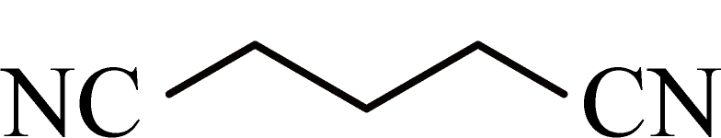 ，发生水解生成戊二酸，戊二酸分子内脱水生成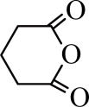，合成路线为： ，故答案为：；

【小问6详解】

化合物C的同分异构体①分子中只含一个环，且为六元环；②谱和谱检测表明：分子中共有2种不同化学环境的氢原子，无氮氮键，有乙酰基，除乙酰基外只有一种氢，则六元环上的原子均不与氢相连，该物质具有很高的对称性，符合的结构有，故答案为： ；